МОУ Имисская СОШ №13

Выполнила работу: ученица 10 класса
Сергеева Наташа

Руководитель: учитель биологии
Баяндина Г.П.
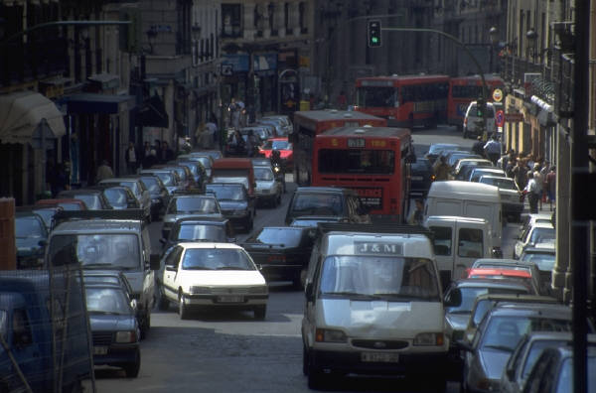

с.Имисское
2007 год
Оглавление
Цель работы 3
Введение 3
Результаты исследования 4
1. Воздействие транспорта на окружающую среду 4
2. Изучение шумового загрязнения в селе Имисском 5
А. Таблица общего шумового загрязнения по видам транспорта 5
Б. Таблица общего шумового загрязнения по микрорайонам с.Имисского 5
Вывод 6
Список литературы 6

«Человек - часть природы, и отсутствие в природе духовного человека, представляющего как бы самосознание Вселенной, лишает смысла существования не только человека, но все сущее, все мироздание…Такую обезглавленную природу не будет смысла охранять».
Д.С. Лихачев.

Цель работы
- Определить влияние автомобиля на экосистемы, человека и материалы;
- Изучить способы предотвращения негативного воздействия автомобиля на окружающую среду и здоровье человека.

Введение
Человек при помощи технических средств и новейшей технологии практически избавился от явной, видимой зависимости от природы. Построены дома, в которых можно жить, не замечая и не чувствуя влияния неблагоприятных климатических условий, созданы машины, которые могут доставить нас в самую отдаленную точку Земли в любое время и достаточно быстро.
Но если бы на наши улицы попал человек даже из недавнего прошлого, например из конца XIX века, вряд ли он смог бы быстро сориентироваться в окружающем его новом мире. Потоки машин, невероятный шум, необычные приборы и устройства. Но что говорить о нашем предке. Если мы сами зачастую не успеваем адаптироваться, привыкнуть к меняющейся на глазах технике, даже побаиваемся ее.
Будем справедливы и отметим, что с появлением буквально каждого вида транспорта или технического нововведения на производстве и в быту конструкторы и изобретатели заботились о безопасности самого человека.

Автомобиль занимает первое место по суммарному объему выбросу вредных веществ в атмосферу. Жители крупных городов вместе с воздухом вдыхают такое количество ядовитых соединений, какое они могли бы получить, выкуривая пачку сигарет ежедневно, получают дополнительное отравление.
Каждый новый миллион автомобилей занимает 2-3 тысячи гектаров земли под гаражи и стоянки, заправочные станции технического обслуживания. Наконец, такой армии машин требуется примерно 15 тысяч километров дорожного покрытия. Автомобиль вытесняет зеленые насаждения и парки, детские и спортивные площадки, заполняя свободное пространство городов стоянками. В Москве, например, 70 процентов загрязнения атмосферы дает автотранспорт. Плотная сеть автодорог покрыла нашу планету, которая задыхается от выхлопных газов.
Автомобиль - один из самых злостных преступников. Он выбрасывает в атмосферу диоксид и оксид углерода, оксиды азота, формальдегид, бензол. При истирании автомобильных шин об асфальт атмосфера загрязняется резиновой пылью. Вредной для здоровья человека. Автомобиль расходует огромное количество кислорода. За неделю в среднем легковой автомобиль выживает столько кислорода, сколько его четыре пассажира расходуют на дыхание в течение года.
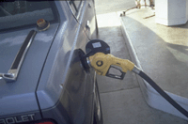
Под колесами автомобилей гибнет много людей. Так в России каждый час гибнут 4 человека. Его вредная деятельность год от года усиливается. Сегодня число машин в мире более 600 тысяч. В России автомобиль имеет каждый десятый житель.
Автомобиль загрязняет почву. Если используется бензин с добавлением свинца, то они загрязняют почву этим тяжелым металлом вдоль автодороги в полосе шириной 50-100 м, а если дорога идет вверх и машины газуют, то загрязненная полоса имеет ширину до 400 м.
Свинец, загрязняющий почву, накапливается растениями, которыми питаются животные. С молоком и мясом металл попадает в организм человека и может стать причиной тяжелых болезней.
Еще большой вред окружающей природе наносит отработанное машинное масло. Если оно попадает в водоемы. То 1 л масла может сделать непригодной для питья и жизни рыб 1 млн. литров воды.
Автомобиль загрязняет атмосферу токсичными веществами и уменьшает содержание в ней кислорода. Содержащийся в выхлопных газах диоксид углерода способствует изменению климата в результате парникового эффекта.

Результаты исследования

1. Воздействие транспорта на окружающую среду

Загрязнитель | Источник попадания в окружающую среду | Вызываемый эффект | Воздействие на экосистемы, человека и материалы | Способ предотвращения попадания в окружающую среду
Углекислый газ в воздухе | Транспорт | Парниковый эффект | Глобальное потепление, повышение Мирового океана | Переход к экологически чистым видам топлива
Диоксид серы | Транспорт | Кислотные осадки | Деградация наземных и водных экосистем | Удаление серы из угля, удаление загрязнителей при сжигании топлива
Озон и углеводороды | Транспорт | Фотохимический смог | Раздражение слизистых оболочек, гибель растений | Совершенствование двигателей
Оксид азота | Транспорт | Кислотные дожди | Деградация наземных и водных экосистем | Контроль за выбросами, удаление оксида азота при сжигании топлива
Метан | Транспорт | Парниковый эффект | Глобальное потепление | Контроль за процессом окраски автомобилей
Взвешивание частицы в воздухе | Транспорт | Промышленный смог | Обострение заболеваний органов дыхания | Использование очистных сооружений
Тяжелые металлы | Транспорт | Загрязнение вод | Увеличение заболеваний | Уменьшение выбросов

2. Изучение шумового загрязнения в селе Имисском

А. Таблица общего шумового загрязнения по видам транспорта
Вид транспорта | Количество транспорта за час | Общее шумовое загрязнение
Автомобиль | 6 | 90
Мотоцикл | 3 | 100
Трактор | 1 | 120

Б. Таблица общего шумового загрязнения по микрорайонам с.Имисского
Участок микрорайона | Общее шумовое загрязнение
Магазин | среднее
Школа | низкое
Колхозный гараж | очень высокое

В наше время шумовое загрязнение избежать невозможно, потому что в современном мире без автомобиля трудно представить свою жизнь, но в нашем селе шумовое загрязнение очень низкое.

Вывод
Я пришла к выводу, что автомобиль виновен, во-первых, в отрицательном изменении окружающей среды и, во-вторых, в ухудшении здоровья человека. Автомобиль вредит здоровью человека из-за вредных выбросов, шумового фона и различных видов травм. И очень сильно страдает психическое состояние человека.
Чтоб изменить создавшее положение, необходимо использование экологически чистого топлива для автомобиля и разработки бесшумных моторов.

Список литературы
- Энциклопедия «Здоровье человека». М., 1985.
- Иванов А.И., Штергман Б.К. «Антропогенное воздействие человека». М., 1962.
- Периодические издания «Автомобиль».
- Журнал «За рулем».
- Энциклопедия «Я познаю мир», т.3.

